Informática I – Prepa Tec Campus Eugenio Garza Lagüera  
Actividad 10 – More Loops­

Nombre: _________________________________________________________ Matrícula: ______________

**Sección 1: Operadores Aritméticos**

|  |  |  |
| --- | --- | --- |
| **Expresión** | **Ejemplo** | **Equivalencia** |
| ++ | i++ | i = i + 1 |
| -- | i-- | i = i - 1 |
| += | i+=3 | i = i + 3 |
| -= | i-=3 | i = i - 3 |
| *= | i*=3 | i = i * 3 |
| /= | i/=3 | i = i / 3 |
| %= | i%=3 | i = i % 3 |

**Realice una prueba de escritorio de cada problema. Apunte el valor final de cada variable en la casilla al lado del código. Considere cada ejercicio independiente del anterior.**

|  |  |
| --- | --- |
| int a; a = 0; if (a >= 0)  a += 10; |  |
| int i = 5; int j = 3; if (j < i) {  if (j + i > 7)  j++;  else  j--; } else     i -= j; |  |
| int a = -1;  int b = 1; if (a != b)    a = a*2; |  |
| int a = 5;   int b = 5;  if (a<b)    a++;  else    b++; |  |
| int a = 1000;  int b = 500;  if (a>=b)  a = a/2; else  b = a; |  |

**Sección 2: Precedencia de Operaciones**

Tomando en cuenta los siguientes recuadros, resuelve cada problema:

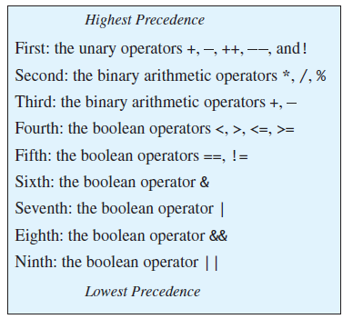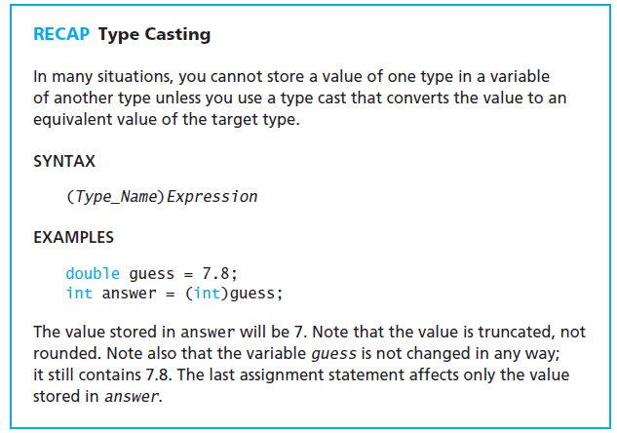

|  |  |
| --- | --- |
| **Expresión** | **Resultado** |
| 7 % 3 |  |
| 7 / 3 |  |
| 10 % 5 |  |
| 10 / 5 |  |
| 129 % (int)(100) |  |
| 17 % 2 |  |
| 17 / 2.0 |  |
| 7 % 5 |  |
| 7 / 5 |  |
| 10 % 6 |  |
| (double)(10/6) |  |
| 1999 %100 |  |
| 18 % 2 |  |
| 18/(double)(2) |  |
| 4 + 2 * 5 |  |
| 23 * 2 **%** 5 |  |
| (9 + 3) * 5 **/** 4 **%** 7 + 1 |  |
| 3.5 + 5.09 – 14.0 / 4.0 |  |
| 2.1 * (1.5 + 3.0 * 4.1) |  |
| 15 * 14 – 3 * 7 |  |
| -4 * 5 * 2 |  |
| 4 + 2 * 5 |  |
| 23 * 2 **%** 5 |  |
| boolean a; boolean b; a = ! ( true || false ); b = ! ( a && true ); a = ! ! ! b;  System.out.println(a);  System.out.println(b); |  |

**Sección 3: Manejo de Switch**

Determina que es lo que despliega el siguiente fragmento de programa. ¿El programa funciona correctamente? Si no, comenta qué tipo de error (sintáctico, lógico o de tiempo de ejecución).

|  |  |
| --- | --- |
| **Problema** | **Output** |
| int a= 4, temp, c = 45;  temp = ++a - c / 2 - (int)(62.5 % 3);  switch (temp) {  case 19: System.out.println("Hace mucho calor."); break;  case 18: System.out.println("Hace calor."); break;  case 17: System.out.println("Hace frío."); break;  case 20: System.out.println("Hace mucho frío."); break;  default: System.out.println("El tiempo está perfecto.");  } |  |
| int which=1;  String comment = “”;  switch (which) {  case 0:  comment = "You look so much better than usual.";  break;  case 1:  comment = "Your work is up to its usual standards.";  case 2:  comment = "You're quite competent.";  break;  default:  comment = "Oops -- something is wrong with this code.";  }  System.out.println(comment); |  |
| int frase = “hola”;  switch (frase) {  case “hola”:  System.out.println(“ es un saludo”);  break;  case “adios”:  System.out.println(“ es una despedida”);  break;  default:  System.out.println(“ no es aludo ni despedida”);  } |  |
| int numero=2;  switch (numero) {  case 2:  case 4:  case 6:  case 8:  case 10:  System.out.println(“El número es par”);  break;  case 1: case 3: case 5: case 7: case 9:  System.out.println(“El número es impar”);  break;  default:  System.out.println(“No es un número menor o igual a 10”);  } |  |

**Sección 4: Ciclos**

Realiza una prueba de esritorio de cada problema.

|  |  |
| --- | --- |
| **Problema** | **Output** |
| for (byte b = -12; b <= 8; b++)   System.out.println(b); |  |
| int s = 0;  int r = 5;  while (r>1) {  s += r;  -- r;  }  System.out.println(r + " " + s); |  |
| int a = 0, b = 0, c = 0;  for (a=1; a<5; ++a) {  for (b = 1; b<5; ++b)  ++c;  }  System.out.println(a + b + c); |  |
| int e = 0, f = 0, g = 0, h = 0;  for (int e=1; e<3; ++e) {  for (int f=e; f<4; ++f) {  for (int g=e; g<f; ++g)  ++h;  }  }  System.out.println(e);  System.out.println(f);  System.out.println(g);  System.out.println(h); |  |

|  |  |
| --- | --- |
| String name;  int i;  boolean startWord;  name = "Richard M. Nixon";  startword = true;  for (i = 0; i < name.length(); i++){  if (startWord)  System.out.println(name.charAt(i));  if (name.charAt(i) == ' ')  startWord = true;  else  startWord = false;}  int x=4; int y=2;  do {  if ((x>=2)||(y<=1)){  System.out.println(x);  y++;  }  } while (y < x);  System.out.println(“¡fin!”); |  |

**Sección 5: Resuelva los siguientes problemas. Adjunte el código fuente resultante a través de Canvas.**

**Problema 6:** Realiza un programa que permita capturar un número arábigo y te imprima como resultado el numero romano correspondiente.

Ejemplo:

* 38 🡪”XXXVIII”
* 15 🡪 “XV”
* 3 🡪 “III”

**Problema 7:** Verifica que una fecha sea introducida correctamente y en caso de no serlo, que te permita regresar y corregirla:

Ejemplo:

|  |
| --- |
| 23/14/2015  Esa fecha es incorrecta! Por favor teclee de nuevo  23/12/2015  Fecha correcta! |

**Problema 8:** Dados dos números leídos del teclado, suma todos los números desde num1 hasta num2.

* 1,3 🡪 6
* 5, 8 🡪 26
* 2,4 🡪 9

**Problema 9:** Invierte las cifras de un número entero n.

* 123 🡪 321
* 5998 🡪 8995
* 99 🡪 99

**Problema 10:** Contar el número de cifras de un entero n.

* 17 🡪 2
* 1339 🡪 4
* -123 🡪 3

**Problema Reto #1:** El campus Prepa Tec Garza Lagüera ha sido víctima de un ataque de insectos, y la compañía local Debugging Experts Inc ¡es la única que puede salvarla! Tu eres parte del equipo de Simulación Estratégica, y tu tarea es diseñar un programa que ilustre lo que pasaría en los diferentes edificios de la prepa si la infestación no es controlada. Tienes la siguiente información:

* Cada insecto tiene un volumen aproximado de 0.002 metros cúbicos.
* Los insectos se multiplican a una razón de 0.95 cada semana.
* El volumen inicial de insectos en cada edificio es de 2 metros cúbicos.

Diseña un algoritmo que:

1. Reciba como entrada el volumen total del edificio.
2. Despliegue el volumen de insectos y el porcentaje de volumen ocupado por insectos de cada semana, hasta que el volumen de insectos sea mayor al volumen total del edificio.

Ejemplo:

|  |
| --- |
| Ingresa el tamaño del edificio (m3): 50  Comenzando cálculo…  Semana 1: 3.90 m3 (7.80%).  Semana 2: 7.60 m3 (15.21%).  Semana 3: 14.83 m3 (29.66%).  Semana 4: 28.92 m3 (57.84%).  Semana 5: 56.39 m3 (112.78%). |

**Problema Reto #2:**

1. Considera que Debugging Experts Inc. puede producir 10 litros de insecticida por semana, y cada litro de insecticida es suficiente para matar 400 insectos.

Despliegue el mensaje “La peste es controlable” mientras el insecticida generado por la compañía en esa semana pueda matar al total de insectos. Cuando el insecticida generado no pueda matar el total de insectos, deberá desplegar un mensaje que diga “La peste se saldría de control. ¡Corran!”.

|  |
| --- |
| Ingresa el tamaño del edificio (m3): 50  Comenzando cálculo…  Semana 1: 3.90 m3 (7.80%).  La peste es controlable.  Semana 2: 7.60 m3 (15.21%).  La peste es controlable.  Semana 3: 14.83 m3 (29.66%).  La peste es controlable.  Semana 4: 28.92 m3 (57.84%).  La peste es controlable.  Semana 5: 56.39 m3 (112.78%).  La peste se saldría de control. ¡Corran! |